**1. A feladat a Kr. u. IV–VI. századi népvándorláshoz kapcsolódik.**

**Rendelje a népvándorlás népcsoportjaihoz a térképen jelölt végső megtelepedési**

**területüket, valamint a megfelelő meghatározást!** *Írja a sorszámokat és betűjeleket a*

*táblázat megfelelő mezőjébe! Egy-egy sorszám, illetve betűjel kimarad!*

(Elemenként 0,5 pont.)



**A)** A hunok elől menekülve, római szövetségesként először Galliában telepedtek le, majd

onnan a frankok nyomására költöztek délebbre.

**B)** Róma kifosztása és a vele járó pusztítás tette nevüket rettegetté, és a mai napig ismertté.

**C)** Az avarok elől költöztek végső megtelepedési területükre, ez az esemény zárta a nagy

népvándorlást.

**D)** A Nyugat-római Birodalom bukása után Odoaker legyőzésével alapítottak államot,

legjelentősebb uralkodójuk a székhelyét Ravennában berendező Theodorik volt.

**E)** Az V. század végén csatlakoztak a kereszténységhez, ám akkor a római egyházhoz, így

annak támogatásával a legjelentősebb germán államot alapították meg.

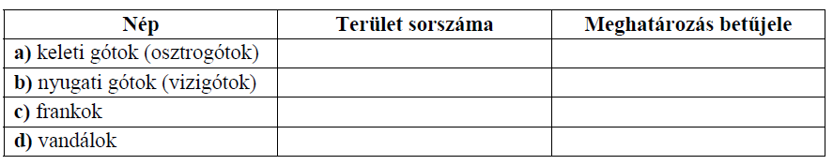

megoldás

